DATI A DISPOSIZIONE

I dvd contengono tutti i dati a diposizione: 2011 → 2012. Non considerate la cartella check.

TIPOLOGIA DI FILE

File analog*******.txt: file orario contenente i dati di anemometro e idrometro.
File sonar********.txt: file orario contenente i dati del sonar.
File Modena******.jpg (o Mantova): immagini delle due telecamere.

File analog e sonar: il numero identificativo del file è una progressione temporale in codifica Labview (linguaggio di programmazione della piattaforma National Instruments). Il numero rappresenta i secondi trascorsi dal 1° gennaio 1904, senza fuso orario, ovverosia ora del meridiano di Greenwich.

File Modena e Mantova: la codifica è esattamente la data e l’ora dell’immagine.

CONTENUTO DEI DIVERSI FILE

Entrambi i file di testo sono compilati con frequenza 1 Hertz (1 dato al secondo). Il file viene poi salvato e inviato una volta che ha raggiunto l’ora di acquisizione (al max 3600 valori utili).

FILE ANALOG
Il file analog (rappresentato sotto in figura) ha 4 colonne:
- Velocità del vento (unità di misura mmAmpere);
- Distanza tra idrometro e livello dell’acqua (unità di misura mmAmpere);
- Direzione del vento (unità di misura mmAmpere);
- Tempo di riferimento dell’acquisizione (codifica Labview).
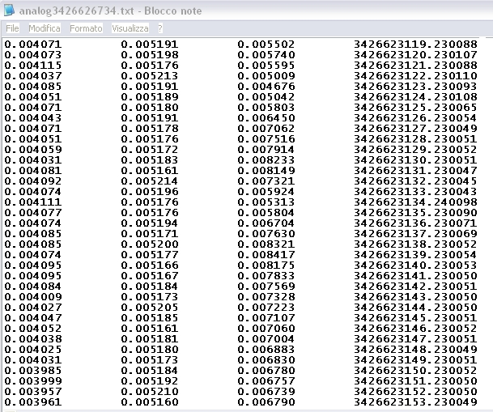

FILE SONAR
Il file sonar (rappresentato sotto in figura) ha due colonne sfalsate di una riga:
- Distanza tra sonar e fondo del fiume (unità di misura metri);
- Tempo di riferimento dell’acquisizione (codifica Labview).
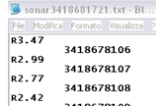

OPERAZIONI SUI VALORI DEI FILE

Operazioni preliminari per trasformare l’unità di misura del dato nel sistema di riferimento classico.

ANEMOMETRO
Velocità 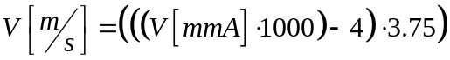
Direzione 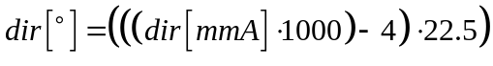
IDROMETRO
Distanza 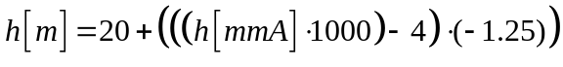
Quota 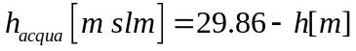
SONAR
Per il sonar è leggermente complesso in quanto si devono definire le tipologie di formato che lo strumento può restituire:

1) Dato corretto Rxx.xx (può esistere anche un solo decimale)
2) Dato incerto Rxx.xxE (può esistere anche un solo decimale)
3) dato sbagliato xx.xx (può esistere anche un solo decimale)
4) Fuori acqua R99.99E
5) Errore E1

xx.xx è la distanza in metri tra il sonar e la quota del fondo

quota 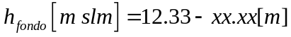

I primi due casi possono essere convertiti in quota (metri rispetto al livello del mare), i restanti, per definizione, sono da eliminare.
Data la varietà di segnale che il sonar può emettere è assolutamente necessario acquisire più informazioni, ovverosia il numero di dati utilizzati, il numero di errori, ecc….

ELABORAZIONE – considerazioni preliminari

Le elaborazioni che verranno eseguite sui dati, ovverosia aggregazione di informazione (avere il dettaglio del secondo è assolutamente inutile) sono differenti a seconda dello strumento analizzato, ovverosia l’aggregazione sarà sempre ogni 10 minuti ma le informazioni per strumento saranno diverse.
Tutte le elaborazioni descritte di seguito considerano come dato iniziale il dato al secondo convertito (come mostrato in precedenza).

ELABORAZIONE – dettaglio

ANEMOMETRO (ogni 10 minuti):
- [ANE1] valore medio della velocità;
- [ANE2] valore massimo della velocità;
- [ANE3] valore medio della direzione;
- [ANE4] valore della direzione associato al massimo della velocità.

IDROMETRO (ogni 10 minuti):
- [IDRO1] valore medio della quota del fiume;
- [IDRO2] varianza del campione.

SONAR (ogni 10 minuti):
- [SONAR1] valore medio del fondo del fiume (solo con dati tipo 1+2);
- [SONAR2] varianza del campione (solo con dati tipo 1+2);
- [SONAR3] % di dati utilizzati (1+2) rispetto ai 600 potenziali;
- [SONAR4] % di dati sbagliati (3) rispetto ai 600 potenziali;
- [SONAR5] % di dati fuori acqua (4) rispetto ai 600 potenziali;
- [SONAR6] % di dati errore (5) rispetto ai 600 potenziali;
- [SONAR7] % di dati (2) considerando (1+2) come campione (non 600);

IMMAGINI:
- Nessun tipo di elaborazione, sono a disposizione per una visualizzazione.

CALCOLO DELLE FORZANTI

Nel calcolo delle forzanti si devono introdurre una serie di coefficienti che devono essere raggruppati in un file di setup che, come detto durante la riunione, potrebbe essere cambiato in futuro. L’idea è quella che l’utente finale, a valle di ulteriori indagini, possa decidere di modificare alcuni coefficienti. Questi cambiamenti non sono all’ordine del giorno e l’utente che può avere questa opzione ha un livello di autorizzazione molto alto…

Composizione della pila
La pila, come mostrano le immagini sotto riportate, è formata da due file di 3 pali collegati trasversalmente da un pulvino (traverso superiore) e un traverso inferiore. L’implacato del ponte è semplicemente appoggiato sulla pila (poggia sul pulvino).

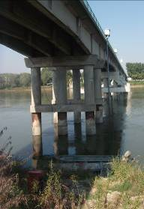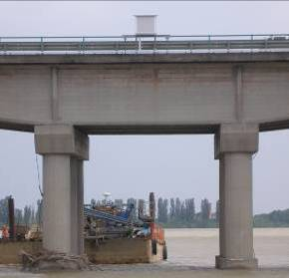

Purtroppo la geometria dell’implacato di competenza della suddetta pila rende il tutto asimmetrico a livello di carichi che gravano sulle due file di pali. Di conseguenza dato la generica forzante alla pila non è sempre possibile suddividere tale valore per due per determinare la forzante che grava solo su una fila di 3 pali.

A livello di calcolo prima si determinano le forzanti sull’intera pila (composta dalle due file di pali) e in un secondo momento si identificano le ripartizioni sulle due file di pali.
SPINTA DEL VENTO (sull’intera pila)
La spinta del vento è suddivisa in due contributi: spinta sull’impalcato del ponte (S_{Vimp}) e spinta sul traffico eventualmente presente sul ponte stesso (S_{Vtraf}). Dato che il traffico non è monitorato si devono utilizzare delle combinazioni di traffico prestabilite che hanno area di impatto sul vento differente. Nel presente lavoro ci sono tre combinazioni, denominate A1, A2 e A3.

Velocità efficace
Prima di calcolare la spinta del vento si deve considerare solo la componente della velocità normale al ponte, in quanto solo questa quota-parte genera la spinta. Per determinare la velocità efficace del vento (V_{EFFvento}) servono 3 informazioni:
- Velocità del vento misurata → [ANE2]
- Direzione del vento misurata → [ANE4]
- Inclinazione planimetrica del ponte rispetto al nord → α (parametro)

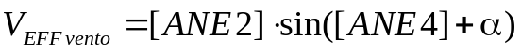

Spinta del vento sull’impalcato
Per la spinta del vento sull’impalcato servono le seguenti informazioni:
- Coefficiente di Drag impalcato→ C_{D} (parametro)
- Densità dell’aria → ρ (parametro)
- Area dell’impalcato → A_{imp} (parametro)
- Velocità efficace del vento → V_{EFFvento} (vedi punto precedente)
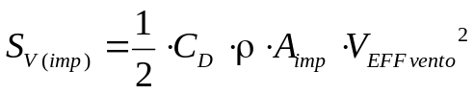 (indipendente dalle combinazioni di traffico)
Spinta del vento sul traffico
Per la spinta del vento sul traffico servono le seguenti informazioni:
- Coefficiente di Drag traffico→ C_{D} (parametro uguale al caso precedente)
- Densità dell’aria → ρ (parametro uguale al caso precedente)
- Area dell’impalcato → A_{traf} (parametro)
- Coefficiente di riduzione area → β1 o β2 (parametri)
- Velocità efficace del vento → V_{EFFvento} (vedi punto precedente)
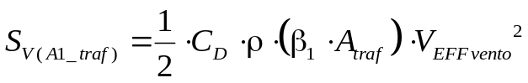 per combinazione A1
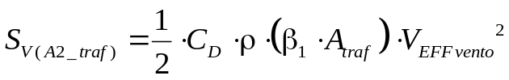 per combinazione A2 (uguale ad A1)
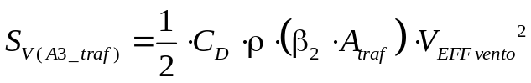 per combinazione A3
SPINTA IDRODINAMICA (sull’intera pila)
La spinta dell’acqua sulla pila dipende dalla presenza o meno di detriti a monte della pila stessa. Come per il vento saranno calcolate tutte le spinte per poi scegliere in un secondo momento quella da considerare.

Velocità dell’acqua
L’idrometro fornisce l’informazione della quota del livello del fiume Po. Da questo valore si deve, in qualche modo, determinare la velocità. Per fare ciò abbiamo bisogno di due informazioni:
- Scala delle portate nella sezione del ponte. La scala delle portate lega univocamente il livello del fiume (h) alla portata (Q) corrispondente.
- Analisi bidimensionale che consente di sapere per qualche valore di portata (Q) la velocità corrispondente (V).
Siamo in possesso di tutte e due le informazioni…

Scala delle portate
La tabella seguente mostra il legame tra portata Q (m³/s) e altezza h (m slm). Anche se la formula è la medesima i coefficienti da inserire sono diversi a seconda del livello del fiume.
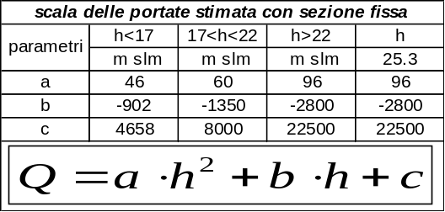
- a1,b1,c1 (parametri) per h < 17 m slm (parametro)

- a2,b2,c2 (parametri) per 17 < h < 22 m slm

- a3,b3,c3 (parametri) per h > 22 m slm (parametro)

La routine che calcola la portata Q deve considerare la quota del fiume e scegliere i coefficienti corretti. La quarta colonna identifica la massima altezza dell’acqua (25.3 m slm) che la sezione idraulica di Borgoforte può contenere prima del’esondazione.

Analisi 2D
I dati a disposizione che legano la portata Q alla velocità V sono riportati nella tabella seguente. In base alla portata si può identificare l’intervallo di appartenenza e interpolare linearmente per trovare la velocità dell’acqua.
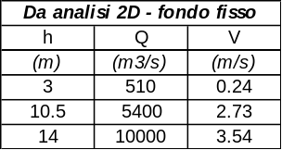

Mettendo assieme le due informazioni ho estrapolato una relazione che lega direttamente la velocità all’altezza del fiume:

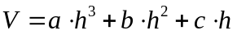 con a,b,c parametri

Alla fine di questa procedura abbiamo i valori di Q e V associati ad h [IDRO1].

Spinta dell’acqua
Per il calcolo della spinta dell’acqua servono le seguenti informazioni:
- Coefficiente di Drag pila→ C_{D} (parametro, diverso da quello per il vento)
- Densità dell’acqua → ρ (parametro)
- Area della pila → A_{pila}
- Velocità dell’acqua → V (vedi punto precedente)

Il coefficiente di Drag dipende dalla presenza (D=1) o meno (D=0) dei detriti a monte della pila
- Coefficiente di Drag (D=0)→ C_{D0} (parametro)
- Coefficiente di Drag (D=1)→ C_{D1} (parametro)

L’area della pila investita dalla corrente dipende da 3 fattori:
- Presenza (D=1) o meno (D=0) dei detriti a monte della pila.
- Altezza della corrente [IDRO1].
- Quota del fondo [SONAR1].
- Forma della pila (con i detriti la forma della pila cambia in quanto offre maggiore superficie su cui l’acqua può spingere).
L’area della pila è calcolata con la stessa formula ma a seconda dei casi i valori all’interno cambiano: 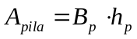

L’altezza h_{p} si calcola indipendentemente dalla presenza/assenza di detriti

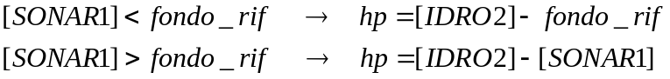
Quota del fondo di riferimento = fondo_rif (parametro)

La base B_{p} dipende invece dalla presenza/assenza di detriti

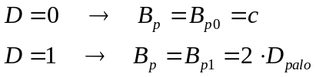c e D_{palo} sono parametri

Spinta dell’acqua
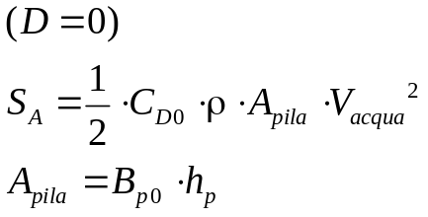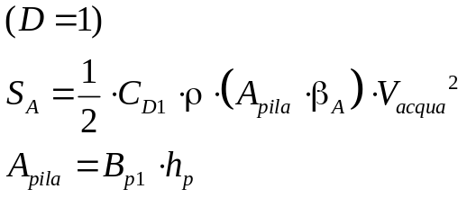
Il valore di h_{p} dipende dalla quota del fondo rispetto al fondo di riferimento. Nella formula per D=1 l’area della pila è moltiplicata per parametro β_{A} che riduce la spinta, dato che la formula considerata tende a sovrastimare la spinta in caso di detriti.
PESO PROPRIO DELLA STRUTTURA (dell’intera pila)
In questo caso si deve calcolare il peso della pila e della quota-parte di impalcato che è di competenza della pila stessa. La maggior parte dei pesi che verranno considerati sono costanti, l’unica variabile riguarda la porzione di pila esposta, ovverosia quella che risulta essere al di sopra della quota del fondo misurata [SONAR1].

Per calcolare il peso della pila e della quota parte di impalcato di competenza servono le seguenti informazioni:
- Carico sulla pila → Pimp (parametro)
- Peso del pulvino → Ppu (parametro)
- Peso fusto pila → pfu (parametro)
- Peso del traverso → ptr (parametro)
- Peso al metro del singolo palo → pp (parametro)
- Quota del traverso →quota_tr (parametro)
- Quota parte di pila esposta → da valutare con [SONAR1]

CARICHI MOBILI (sull’intera pila)
Come anticipato in precedenza i carichi mobili non sono monitorati quindi si devono utilizzare delle combinazioni di carico prestabilite. Nel nostro caso sono 3: A1, A2 e A3. Ad ognuna di queste combinazioni è associato un diverso contributo in termini di forzante.
- A1 → N(A1), Mxx(A1), Myy(A1) (parametri)
- A2 → N(A2), Mxx(A2), Myy(A2) (parametri)
- A3 → N(A3), Mxx(A3), Myy(A3) (parametri)

In questo caso le combinazioni di carico generano sulla struttura 3 tipologie di sollecitazioni differenti: carico verticale (N), un momento attorno all’asse x (Mxx) e un momento intorno all’asse y (Myy). Le direzioni degli assi vengono definite successivamente.

FRENATA DEI VEICOLI (sull’intera pila)
In presenza di traffico c’è la possibilità di frenate brusche che creano delle sollecitazioni all’impalcato del ponte.

F_{R} = frenata dei veicoli = parametro

CONSIDERAZIONI FINALI FORZANTI AL PONTE
Le forzanti che gravano sulla pila 30 sono:

Spinta del vento / Spinta dell’acqua / Peso proprio struttura / Carichi mobili / Frenata dei veicoli

La descrizione e le formule fino a qui presentate consentono di valutare la generica forza ma nulla dicono in merito a dove è applicata, ovverosia se all’implacato, direttamente alla pila o ad entrambi.
Dato che l’obiettivo è la determinazione del coefficiente di sicurezza della pila tutte queste forze devono essere “trasferite” alla pila. Durante questo trasferimento potrebbero nascere delle forze aggiuntive che tengono conto dei “trasferimenti” oppure alcune forze potrebbero “trasformarsi in altre”. Infine tutte queste forze (o momenti) devono essere separate sulle due singole file di pali. A seguire uno schema del sistema di riferimento e della nomenclatura delle forzanti già trasferite alla singola fila di pali.
SISTEMA DI RIFERIMENTO

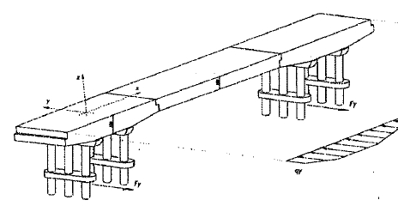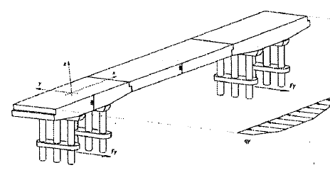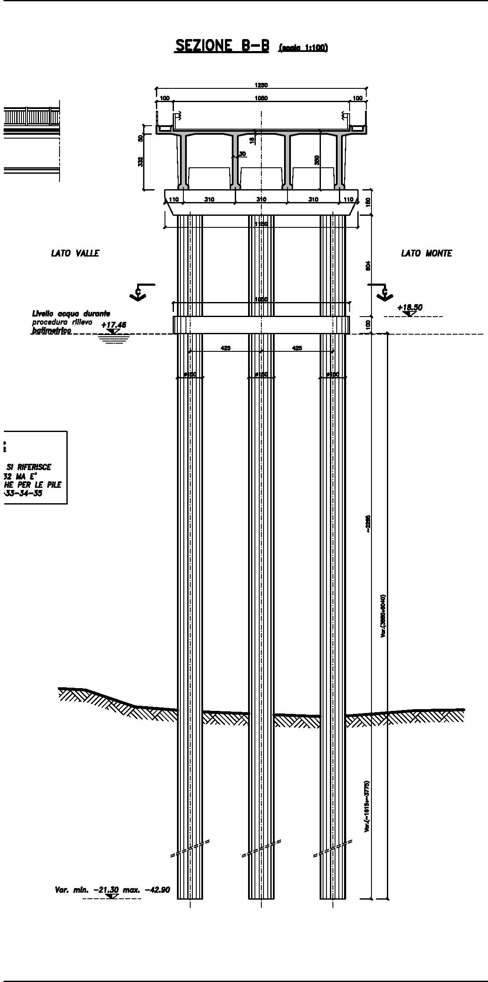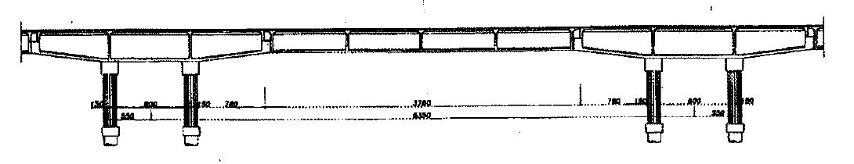
Pila 31
Pila 30
Pila 29
x
y
z
Mantova
Modena
My
Mx
Mz
Vista tridimensionale della porzione di ponte di interesse
Fila di pali in direzione y
File di pali in direzione x
Fila di pali Mantova (sx)
N
Ty
Tx
Mx
Fila di pali Modena (dx)
qy

Nella figura sovrastante si sono evidenziate solo le tipologie differenti di sollecitazione, ovverosia la generica forza Ty avrà al suo interno i contributi di più forzanti… Per meglio comprendere si riposta la tabella seguente che identifica quali forzanti contribuiscono alle azioni che gravano sulla singola fila di pali.

Telaio | Forzante
Azione | P.Proprio | C. mobili | Frenata | Vento | Acqua
N | X | X | X
Ty |  |  |  | X
Tx |  |  | X
qy |  |  |  |  | X
Mx |  | X |  | X
My
Mz

Come esempio esplicativo concentriamo l’attenzione sui carichi mobili. Nelle pagine precedenti abbiamo definito che, a prescindere dalla combinazione A1, A2 o A3, i carichi generano tre tipologie di forzanti N, Mxx e Myy. Queste 3 forzanti sono però applicate all’impalcato; nel loro trasferimento alla singola fila di pali si “trasformano” in N e in Mx.

DALLE FORZANTI ALLA SINGOLA FILA DI PALI
Di seguito per ogni forzante verranno definite le formule e gli eventuali parametri da utilizzare che consentono di trasferire la generica forzante alla pila e suddividerla nelle due file di pali. Non verranno inseriti i commenti per capire da dove le formule derivano. In caso di necessità fornirò in un secondo momento tutte le informazioni necessarie.

PESO PROPRIO IMPALCATO
L’obiettivo ultimo è la determinazione delle forze che sollecitano la generica fila di pali per questo il peso proprio della struttura (PP_{struttura}) viene suddiviso in due contributi: il peso proprio dell’impalcato che grava sulla pila (P_{imp}) e il peso proprio della pila (intesa come le due file di pali insieme). Il peso proprio della pila non viene considerato come forza esterna ma come reale peso della singola fila di pali. Ciò vuol dire che il peso proprio della pila rientrerà nei calcoli solo successivamente, ovverosia quando dalle forze si troveranno le sollecitazioni massime nella sezione più critica.
La tabella seguente riassume le informazioni. Oltre al risultato finale sono riportati anche i passaggi intermedi in termini di valori dei contribuiti R1 e R2. Il segno davanti ai valori è basato sul sistema di riferimento mostrato in precedenza.

Descrizione | Fila di pali di sinistra (MN) | Fila di pali di destra (MO) | Unità
[N] R1=Pimp/2 | + 5355 | + 5355 | kN
[N] R2=Mt/c | + 1023 | - 1023 | kN
[N] | + 6378 | + 4332 | kN

Mt = 9720 kNm (parametro), c (parametro)

CARICHI MOBILI
Per i carichi mobili si riportano le tre tabelle conclusive, una per ogni combinazione. Mentre per il momento Mx c’è il risultato finale, per il carico verticale N si sono lasciati solo i due contributi (R1 e R2) in quanto a seconda di come si dispongono i carichi all’interno della singola combinazione, il segno davanti al singolo contributo può variare (vedi R2).
Per capire meglio concentriamoci sulla combinazione A1. La combinazione A1 prevede una fila di camion su una carreggiata e una fila di macchine sulla seconda per tutto lo sviluppo dell’impalcato (direzione x). Se scambio le file a livello di peso sulla struttura (R1) non cambia niente (il segno è sempre positivo), il contributo assiale R2 dovuto al momento flettente Myy carica o scarica una delle due file di pali (dato che i carichi sono disposti su tutta la lunghezza dell’impalcato la rotazione di Myy è definita positiva a priori, a causa dell’asimmetria) mentre il segno di Mx dipende per l’appunto dalla carreggiata ove sono stati posizionati camion. In conclusione, non sapendo dove sarà disposta la fila di camion la combinazione di carico A1 in realtà si sdoppia, a seconda del segno di Mx.
Lo stesso ragionamento può essere applicato alle altre due combinazioni che però essendo asimmetriche anche lungo la direzione x prevedono la variazione di segno sulla componente R2.

ID | Combinazione | N (Pcm) | Mxx | Myy
ID | Combinazione | [kN] | [kNm] | [kNm]
A1 | 1-a | 4024 | 4368 | 3908
Descrizione |  | Fila di pali di sinistra (MN) | Fila di pali di destra (MO) | Unità
[N] R1=(N/2) |  | + 2012 | + 2012 | kN
[N] R2=(Myy/c) |  | + 411 | - 411 | kN
[Mx] M1=(Mxx/2) |  | ± 2184 | ± 2184 | kNm

ID | Combinazione | N (Pcm) | Mxx | Myy
ID | Combinazione | [kN] | [kNm] | [kNm]
A2 | 1-b | 3166 | 8077 | 3015
Descrizione |  | Fila di pali di sinistra (MN) | Fila di pali di destra (MO) | Unità
[N] R1=(N/2) |  | + 1583 | + 1583 | kN
[N] R2=(Myy/c) |  | + 317 | - 317 | kN
[Mx] M1=(Mxx/2) |  | ± 4038.5 | ± 4038.5 | kNm

ID | Combinazione | N (Pcm) | Mxx | Myy
ID | Combinazione | [kN] | [kNm] | [kNm]
A3 | 2-a | 1979 | 2121 | 25756
Descrizione |  | Fila di pali di sinistra (MN) | Fila di pali di destra (MO) | Unità
[N] R1=(N/2) |  | + 989.5 | + 989.5 | kN
[N] R2=(Myy/c) |  | +/- 2711 | -/+ 2711 | kN
[Mx] M1=(Mxx/2) |  | ± 1060.5 | ± 1060.5 | kNm

FRENATA DEI VEICOLI
Anche per la frenata vale il discorso dell’indeterminazione della sua direzione, ovverosia è sempre lungo l’asse x ma può essere positiva (concorde) o negativa (discorde). A seconda della sua direzione il contributo assiale N carico o scarica una delle due file di pali (n è un parametro).

Descrizione | Fila di pali di sinistra (MN) | Fila di pali di destra (MO) | Unità
[Tx] T1 = F_{R}/2 | ± 103 | ± 103 | kN
[N] R1= F_{R}*n/c | +/- 72 | -/+ 72 | kN
VENTO
Anche per il vento valgono le considerazioni fatte in precedenza. L’unica differenza è che la sua direzione è misurata quindi dal monitoraggio si può sapere se il suo contributo e positivo o negativo.

Descrizione | Fila di pali di sinistra (MN) | Fila di pali di destra (MO) | Unità
[Ty] Fv=(Sv/2) | ± Fv | ± Fv | kN
[Ty] Rav=(Sv(imp)*r/c) | +/- Rav | -/+ Rav | kN
[Mx] Mxv = (Sv(imp)*eimp+Sv(traf)*etraf)/2) | ± Mxv | ± Mxv | kNm

Per la Ty la Sv è la somma di Sv(imp) + Sv(traffico); r, eimp ed etraf sono parametri.

ACQUA
La spinta dell’acqua agisce solo sulla pila in quanto l’impalcato è a quota superiore degli argini, ovverosia non può essere mai raggiunto dall’acqua. Tale spinta non necessità quindi di nessun trasferimento. L’unica operazione è quella di trasformare una forza contrata in un carico distribuito e suddividerlo equamente tra le due file di pali. In questo caso la direzione di tale contributo è definita a priori, in quanto l’acqua scorre in un’unica direzione.

Descrizione | Fila di pali di sinistra (MN) | Fila di pali di destra (MO) | Unità
[qy] qy=(S_{A}/h_{p})/2 | + qy | + qy | kN/m

COMBINAZIONI DI CARICO SULLA PILA

Dato che alcune forzanti non sono monitorate, non è possibile a priori conoscere la loro direzione e quindi il verso delle forze che, a seconda della situazione, potrebbero stabilizzare o destabilizzare la struttura. Per poter in ogni momento definire lo stato di sollecitazione massima si devono definire delle combinazioni di carico che racchiudano tutte quelle possibili.
Il primo passo è quello di definire, forzante per forzante, le casistiche che possono verificarsi, per poi in un secondo momento combinarle.

 | Fila di pali lato MANTOVA |  |  |  |  |  | Fila di pali lato MODENA
 | N | Tx | Ty | qy | Mx |  | N | Tx | Ty | qy | Mx
P imp | +R1+R2 | 0 | 0 | 0 | 0 |  | +R1-R2 | 0 | 0 | 0 | 0
A110 | +R1+R2 | 0 | 0 | 0 | +M1 |  | +R1-R2 | 0 | 0 | 0 | + M1
A120 | +R1+R2 | 0 | 0 | 0 | -M1 |  | +R1-R2 | 0 | 0 | 0 | - M1
A210 | +R1+R2 | 0 | 0 | 0 | +M1 |  | +R1-R2 | 0 | 0 | 0 | + M1
A220 | +R1+R2 | 0 | 0 | 0 | -M1 |  | +R1-R2 | 0 | 0 | 0 | - M1
A311 | +R1+R2 | 0 | 0 | 0 | +M1 |  | +R1-R2 | 0 | 0 | 0 | + M1
A312 | +R1-R2 | 0 | 0 | 0 | + M1 |  | +R1+R2 | 0 | 0 | 0 | + M1
A321 | +R1+R2 | 0 | 0 | 0 | - M1 |  | +R1-R2 | 0 | 0 | 0 | - M1
A322 | +R1-R2 | 0 | 0 | 0 | - M1 |  | +R1+R2 | 0 | 0 | 0 | - M1
FR01 | +R1 | +T1 | 0 | 0 | 0 |  | -R1 | +T1 | 0 | 0 | 0
FR02 | -R1 | -T1 | 0 | 0 | 0 |  | +R1 | -T1 | 0 | 0 | 0
VT0 | 0 | 0 | ±(Fv0+Rav) | 0 | ±Mxv0 |  | 0 | 0 | ±(Fv0-Rav) | 0 | ±Mxv0
VT1A1 | 0 | 0 | ±(FvA1+Rav) | 0 | ±MxvA1 |  | 0 | 0 | ±(FvA1-Rav) | 0 | ±MxvA1
VT1A2 | 0 | 0 | ±(FvA2+Rav) | 0 | ±MxvA2 |  | 0 | 0 | ±(FvA2-Rav) | 0 | ±MxvA2
VT1A3 | 0 | 0 | ±(FvA3+Rav) | 0 | ±MxvA3 |  | 0 | 0 | ±(FvA3-Rav) | 0 | ±MxvA3
AQD0 | 0 | 0 | 0 | qy | 0 |  | 0 | 0 | 0 | qy | 0
AQD1 | 0 | 0 | 0 | qy | 0 |  | 0 | 0 | 0 | qy | 0

Considerazioni in merito alla tabella:

Nella combinazione VT0 il ponte è idealmente chiuso, quindi non c’è il traffico. La FV0 identifica la componente di forza del vento che agisce solo contro l’impalcato (stessa cosa per Mxv0).
In caso di ponte aperto, quindi di una delle tre combinazioni, la generica Fv contiene al suo interno anche la spinta sull’impalcato (idem per Mxv).

COMBINAZIONI

comb_01A → Pimp AQD0 VT0
comb_01B → Pimp AQD1 VT0

comb_02A → Pimp AQD0 VT1A1 A110 FR01
comb_02B → Pimp AQD1 VT1A1 A110 FR01
comb_03A → Pimp AQD0 VT1A1 A110 FR02
comb_03B → Pimp AQD1 VT1A1 A110 FR02
comb_04A → Pimp AQD0 VT1A1 A120 FR01
comb_04B → Pimp AQD1 VT1A1 A120 FR01
comb_05A → Pimp AQD0 VT1A1 A120 FR02
comb_05B → Pimp AQD1 VT1A1 A120 FR02

comb_06A → Pimp AQD0 VT1A2 A210 FR01
comb_06B → Pimp AQD1 VT1A2 A210 FR01
comb_07A → Pimp AQD0 VT1A2 A210 FR02
comb_07B → Pimp AQD1 VT1A2 A210 FR02
comb_08A → Pimp AQD0 VT1A2 A220 FR01
comb_08B → Pimp AQD1 VT1A2 A220 FR01
comb_09A → Pimp AQD0 VT1A2 A220 FR02
comb_09B → Pimp AQD1 VT1A2 A220 FR02

comb_10A → Pimp AQD0 VT1A3 A311 FR01
comb_10B → Pimp AQD1 VT1A3 A311 FR01
comb_11A → Pimp AQD0 VT1A3 A311 FR02
comb_11B → Pimp AQD1 VT1A3 A311 FR02
comb_12A → Pimp AQD0 VT1A3 A312 FR01
comb_12B → Pimp AQD1 VT1A3 A312 FR01
comb_13A → Pimp AQD0 VT1A3 A312 FR02
comb_13B → Pimp AQD1 VT1A3 A312 FR02
comb_14A → Pimp AQD0 VT1A3 A321 FR01
comb_14B → Pimp AQD1 VT1A3 A321 FR01
comb_15A → Pimp AQD0 VT1A3 A321 FR02
comb_15B → Pimp AQD1 VT1A3 A321 FR02
comb_16A → Pimp AQD0 VT1A3 A322 FR01
comb_16B → Pimp AQD1 VT1A3 A322 FR01
comb_17A → Pimp AQD0 VT1A3 A322 FR02
comb_17B → Pimp AQD1 VT1A3 A322 FR02

Ognuna di queste combinazioni fornirà una serie di valori N, Tx, Ty, qy e Mx con i loro segni che ne identificano le direzioni.

A tutte queste combinazioni deve essere aggiunto il peso della pila che come detto in precedenza è stato finora “trascurato”, ovverosia la generica N dovrà essere incrementata di una Np_pila.

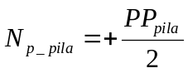

A questo punto, attraverso il modello strutturale si possono determinare le sollecitazioni nei 6 pali e scegliere il palo maggiormente sollecitato identificando anche la combinazione che lo genera.

SOLLECITAZIONI AGLI INCASTRI
Prima di fornire le formule che consentono di determinare le sollecitazioni alla base dei 6 pali che compongono la pila 30 si devono introdurre e schematizzare alcune informazioni.

Numerazione dei singoli pali che compongono la pila numero 30.

Lato Modena

Sponda idrografica dx
PILA 29
PILA 31
Lato Mantova

Sponda idrografica sx
P2
P4
P6
P1
P5
P3
PILA 30

Introduzione del modello strutturale (direzione y): telaio piano

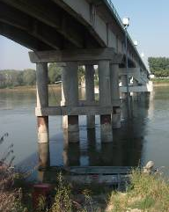

Introduzione del modello strutturale (direzione x): coppia di mensole indipendenti

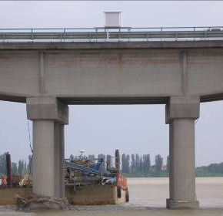

Geometria del modello strutturale (parametri per file setup)

h₁
h₂
d_{s}
k
L
L₂/2
L₂/2
h₁/2
h₁/2
L₂
d
Massimo livello Po
Reale fondo Po
Fondo di riferimento
Pulvino (traverso sup.)
Traverso inferiore
Posizione flesso sup.
Posizione flesso inf.
Posizione incastri

Distanza | Valore | Commenti
L | variabile | Dipendente da ds
L2 | variabile | Dipendente da ds
h1 | 7.30 [m] | Parametro
h2 | 7.50 [m] | Parametro
h1/2 | 3.65 [m] | Parametro
L2/2 | variabile | Dipendente da ds
ds | variabile | Dipendente da monitoraggio
d | 8.5 | “Larghezza del telaio” (parametro)
k | 0 [m] | Da ipotesi (parametro)

Commenti:

Il modello strutturale ha delle ipotesi di base che non vengono riportate per non appesantire la descrizione (ovviamente rimangono a disposizione qualora interessassero).
La geometria fornita nella figura sovrastante definisce delle distanze che sono presenti nelle formule finali. Tutti questi valori devono essere inseriti nel file di setup.
Le formule riportate di seguito contengono molti parametri che ad oggi sono settati a zero (o ad un numero di default) per mancanza di informazioni specifiche.

Riassunto delle tipologie di forzanti sul telaio e sulla mensola

qy
Mx
N
Ty
Tx/3
Lv. 4

Commenti

A questo punto la generica forzante non è più direttamente associabile ad un carico esterno (vento, acqua, traffico, ecc…) ma è la sommatoria di tutti i contributi di tutte le forze esterne. Si ricorda che la forzante verticale N non ha al suo interno il peso proprio della pila. Sulla mensola la generica forzante Tx deve essere suddivisa per 3 in quanto grava su tre pali. Ultima considerazione riguarda i valori di queste forzanti sulla struttura: essi sono stati calcolati e ripartiti per un solo telaio e/o mensola ma si ricorda che, anche se il modello strutturale è uno solo (la mensola è il comportamento del telaio in direzione x), le due file di pali non sono caricate ugualmente, quindi si deve sempre raddoppiare il ragionamento e i calcoli. In figura è identificato il Lv. 4 (livello 4) alla quota degli incastri per definire che tutte le formule presentate di seguito si riferiscono alla sezione degli incastri (si è omesso tutto il calcolo intermedio, fornendo semplicemente le formule finali).
PESO PROPRIO DELLA STRUTTURA

Il peso proprio della pila è stato introdotto in precedenza (pag. 8) ma essendo un peso che per sua definizione agisce sulla pila stessa non era stato trattato, in quanto non era una forza esterna che doveva essere trasferita dall’impalcato alla pila. Inoltre si vuole precisare che il peso proprio della pila non rientra nella forzante N verticale.
La Figura sottostante mostra i pesi propri del telaio suddivisi in peso del pulvino (qpu), peso del palo (qpalo) e peso del traverso (qtr); inoltre sono riportate le distanze di interesse. Nella sezione di calcolo, ovverosia il livello 4, sono riportate le sollecitazioni dovute al peso proprio. La codifica delle sollecitazioni identifica: la sua tipologia (N = sforzo assiale), la sezione di calcolo (primo numero, ovverosia 4) e il generico palo (secondo numero, 1, 2 o 3). In questo caso le sollecitazioni sono indipendenti dal palo scelto.
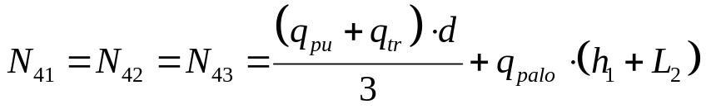
Livello 4
q_{pu}
q_{palo}
q_{tr}
q_{palo}
Livello 4
N₄₁
N₄₂
N₄₃
N₄₁
N₄₂
N₄₃
h₁
L₂
d

Il peso del fusto della pila (pfu) è pari a q_{palo}*h₁

CARICO VERTICALE N

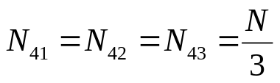
Livello 4
N
Livello 4
N₄₁
N₄₂
N₄₃
N₄₁
N₄₂
N₄₃

MONENTO FLETTENTE M_{X}

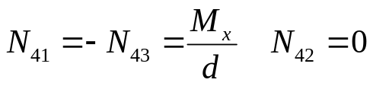
Livello 4
Mx
Livello 4
N₄₁
N₄₃
N₄₁
N₄₃
d

FORZA TAGLIANTE T_{Y}

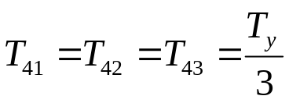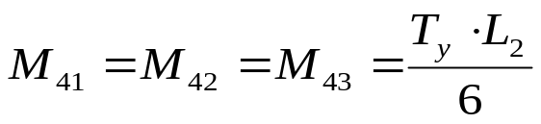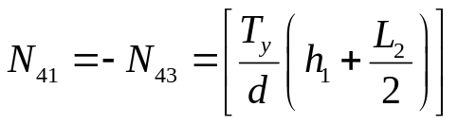
Livello 4
Livello 4
N₄₁
N₄₃
N₄₁
N₄₃
h₁
L₂
d
Ty
M₄₃
M₄₃
M₄₂
M₄₂
M₄₁
M₄₁
T₄₃
T₄₂
T₄₁
T₄₃
T₄₂
T₄₁
CARICO DISTRIBUITO q_{Y}

Il trasferimento del carico distribuito qy alle sezioni degli incastri non è di facile trattazione in quanto la sua zona di influenza è variabile poiché dipende dal reale livello del fiume Po. Per poter valutare il suo contributo mantenendo la trattazione il più generale possibile si considerano due casi: altezza del Po superiore al traverso inferiore (sinistra) e altezza del Po inferiore al traverso (destra).
qy
qy
Caso A
Caso B
Successivamente si sostituisce al generico carico distribuito un sistema di forze concentrate equivalenti. Per una miglior comprensione si riportano tutti i passaggi per la determinazione delle forze concentrate.
H₂
H₁
H₂
H₁
Caso A
Caso B

Una volta determinata la risultante H si bilancia il suo momento rispetto ad un incastro, punto A Figura 16, con la componente H1 (l’unica che genera momento). Imposto il suo punto di applicazione se ne determina il valore; per differenza si ricava successivamente l’altra componente H2.
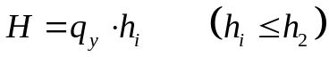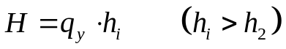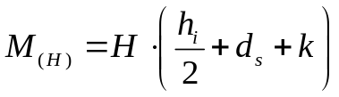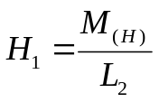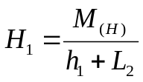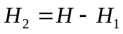
Caso A h_{i} < h₂
Caso B h_{i} < h₂
Calcolo della risultante H
Calcolo del momento di H rispetto ad A
Calcolo di H₁ uguagliando il momento di H
Calcolo di H₂ per differenza
h_{i}
h₂
d_{s}
k
q_{y}
A
Anche se le forze concentrate per le due configurazioni hanno la medesima codifica (H1 e H2) i loro valori sono differenti poiché derivano da una distribuzione differente di qy.
La Figura sottostante mostra le sollecitazioni agli incastri per le due configurazioni differenti. Si può notare come le formule dei momenti e del taglio siano identiche almeno dal punto di vista formale (i valori di H1 e H2 sono differenti nei due casi). L’unica formula che varia è quella della componente assiale: nel caso in cui H1 è applicata al pulvino compare il termine h1 oltre a quello di L2.
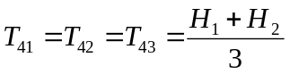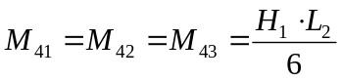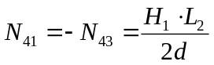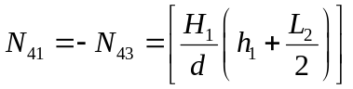
H₂
H₁
H₂
H₁
Livello 4
N₄₁
N₄₃
M₄₃
M₄₂
M₄₁
T₄₃
T₄₂
T₄₁
Livello 4
N₄₁
N₄₃
M₄₃
M₄₂
M₄₁
T₄₃
T₄₂
T₄₁
d
d
L₂
h₁
L₂
Caso A
Caso B
Questa osservazione consente di definire il caso B come caso particolare del caso A: qualora il livello del Po fosse inferiore al traverso, caso B, la formula della sollecitazione assiale del caso A dovrebbe azzerare l’altezza h1. Di seguito si identificano le formule finali nel loro range di utilizzo.
Caso A (h_{i} > h₂)
N
T
M
Caso B (h_{i} < h₂)
FORZA TAGLIANTE T_{X}

Il Telaio sottoposto ad una forzante Tx si comporta strutturalmente come una mensola. La figura seguente definisce le sollecitazioni che tale forzante genera all’incastro. Si ricorda che Tx/3 è la forza che agisce sul singolo palo.
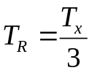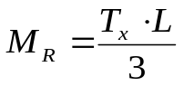
Livello 4
Livello 4
L
Tx/3
M_{R}
M_{R}
T_{R}
T_{R}

SOVRAPPOSIZIONE DEGLI EFFETTI

Le sollecitazioni che ogni forzante genera agli incastri possono essere semplicemente sommate determinando le sollecitazioni totali. La rappresentazione di questo processo verrà visualizzata separando le sollecitazioni agli incastri ed esplicitando tale sollecitazione per tutti e tre i pali del telaio. Per mantenere una trattazione generale le formule si riferiranno ai tre pali della generica fila non con la codifica di pagina 15 (prima figura) ma con la semplice numerazione 1, 2 e 3. Cosi facendo le formule sono valide per entrambe le file di pali. Inoltre la generica sollecitazione avrà un pedice che identifica la direzione (x o y) e la sezione di riferimento, la numero 4. Nelle tabelle seguenti, dalla 2 alla 6 si definiscono rispettivamente le sollecitazioni agli incastri: azione assiale N, forza tagliante Tx, forza tagliante Ty, momento flettente Mx e momento flettente My.

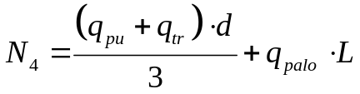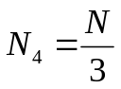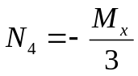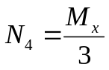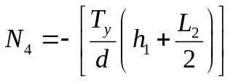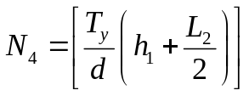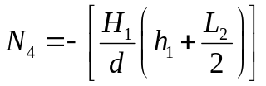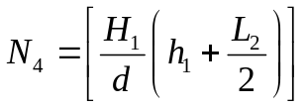
P.P.
N
Ty
Mx
qy
Tx
Palo 1
Palo 2
Palo 3
Tab. 2: Contributi delle singole forzanti alla sollecitazione assiale N.

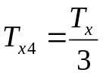
P.P.
N
Ty
Mx
qy
Tx
Palo 1
Palo 2
Palo 3
Sollecitazione tagliante Tx
Tab. 3: Contributi delle singole forzanti alla sollecitazione tagliante Tx.

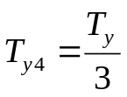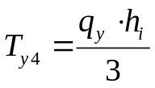
P.P.
N
Ty
Mx
qy
Tx
Palo 1
Palo 2
Palo 3
Sollecitazione tagliante Ty
Tab. 4: Contributi delle singole forzanti alla sollecitazione tagliante Ty.

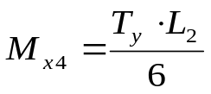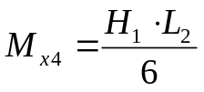
P.P.
N
Ty
Mx
qy
Tx
Palo 1
Palo 2
Palo 3
Sollecitazione flettente Mx
Tab. 5: Contributi delle singole forzanti alla sollecitazione flettente Mx.

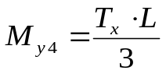
P.P.
N
Ty
Mx
qy
Tx
Palo 1
Palo 2
Palo 3
Sollecitazione flettente My
Tab. 6: Contributi delle singole forzanti alla sollecitazione flettente My.

VERIFICA ALLA PRESSOFLESSIONE

- DATI NEL FILE SETUP 2. DOMINIO M-N
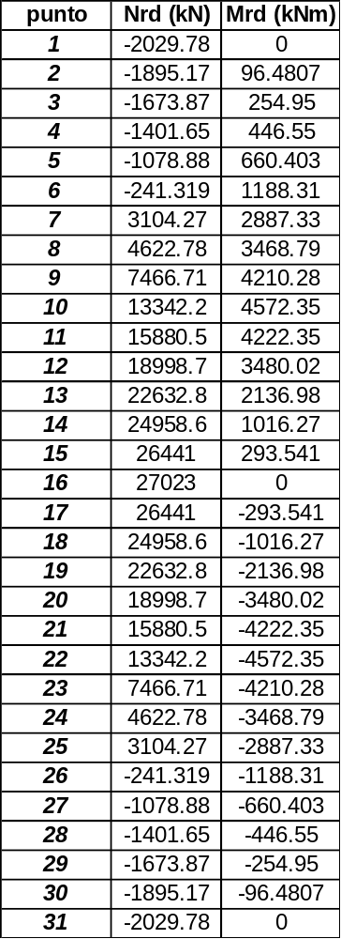
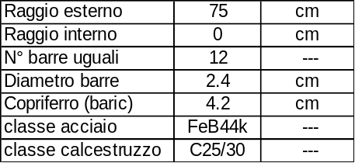
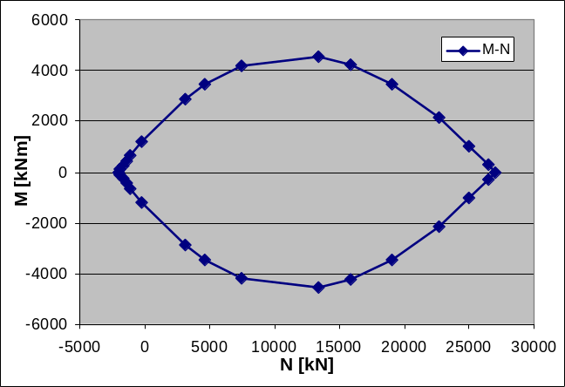

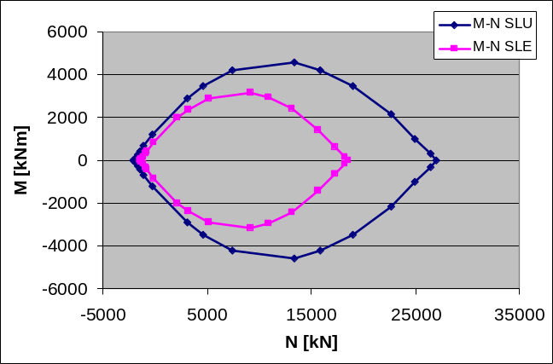

- DEFINIZIONE DELLO STATO DI SOLLECITAZIONE
N è il valore totale della forza assiale verticale del generico palo. M è la risulta tante tra i momenti Mx e My del generico palo 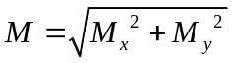 Rappresentare con un “punto” tutti e 6 i pali?

- VERIFICA
La verifica è immediata: se il generico punto è interno, tutto OK, altrimenti NO.

- STATI DI ALLARME
Per poter definire degli stati di allertamento differenti si deve creare un'altra soglia. Se dividete tutti i valori del dominio M-N blu, ottenete un dominio M-N ridotto (fucsia). Dentro il fuscia, tutto ok, tra fuscia e blu, allertamento, fuori blu, pericolo. La definizione del dominio fuscia è solo per creare la procedura degli allarmi…

TABELLA PER CREAZIONE FILE SETUP

Di seguito una tabella in cui sono raggruppati tutti i parametri evidenziati e ripostati nelle pagine precedenti…

GEOMETRIA DELLA PILA NUMERO 30
D_{palo} | 1.5 | Diametro del palo della pila (m)
c | 9.5 | Distanza (interasse) tra due file di pali (m)
quota_tr | 17.5 | Quota traverso inferiore (m slm)
fondo_rif | 10 | Quota fondo di riferimento (m slm)
h1 | 7.3 | Distanza tra pulvino e traverso inferiore (m)
h2 | 7.5 | Distanza tra traverso inferiore e fondo_rif (m)
h1/2 | 3.65 | Metà di h1 (m)
k | 0 | Affondamento incastri rispetto al fondo (m)
d | 8.5 | “Larghezza” del telaio (m)
SPINTA DEL VENTO
α | 6 | Inclinazione ponte antiorario rispetto al NORD (°)
C_{D} | 2 | Coefficiente di Drag spinta dinamica vento (-)
ρ_{aria} | 1.2 | Densità dell’aria (kg/m³)
A_{imp} | 168 | Area impalcato esposta al vento (m²)
A_{traf} | 177 | Max area del traffico esposta al vento (m²)
β1 | 1 | Coefficiente di riduzione per A1 e A2 (-)
β2 | 0.5 | Coefficiente di riduzione per A3 (-)
r | 2.25 | Centro di spinta asimmetria longitudinale, solo per Simp (m)
eimp | 1.91 | Braccio di Svimp (m)
etraf | 3.41 | Braccio di Svtraf (m)
SPINTA IDRODINAMICA
C_{D0} | 2.4 | Coefficiente di Drag spinta dinamica D=0 (-)
C_{D1} | 2 | Coefficiente di Drag spinta dinamica D=1 (-)
ρ_{acqua} | 1000 | Densità dell’acqua (kg/m³)
β_{A} | 0.5 | Riduzione Area in caso D=1
a | -0.0014 | Coefficiente per la relazione V(h)
b | 0.0341 | Coefficiente per la relazione V(h)
c | 0.052 | Coefficiente per la relazione V(h)
Hacqua1 | 17 | Altezza fiume limite per parametri a1,b1 e c1 (m slm)
a1 | 46 | Coeff. per Q se [IDRO1] < Hacqua1
b1 | -902 | Coeff. per Q se [IDRO1] < Hacqua1
c1 | 4658 | Coeff. per Q se [IDRO1] < Hacqua1
Hacqua2 | 22 | Altezza fiume limite per parametri a2,b2 e c2 (m slm)
a2 | 60 | Coeff. per Q se Hacqua1 < [IDRO1] < Hacqua2
b2 | -1350 | Coeff. per Q se Hacqua1 < [IDRO1] < Hacqua2
c2 | 8000 | Coeff. per Q se Hacqua1 < [IDRO1] < Hacqua2
a3 | 96 | Coeff. per Q se [IDRO1] > Hacqua2
b3 | -2800 | Coeff. per Q se [IDRO1] > Hacqua2
c3 | 22500 | Coeff. per Q se [IDRO1] > Hacqua2
PESO PROPRIO PILA
Pimp | 10710 | Peso impalcato che grava sulla pila (kN)
Ppu | 1680 | Peso del singolo pulvino (kN)
Pfu | 1601 | Peso del fusto del singolo palo (kN)
Ptr | 1007 | Peso del singolo traverso (kN)
Pp | 44 | Peso al metro del singolo palo (kN/m)
Mt | 9720 | Momento generato da asimmetria (kNm)
CARICHI MOBILI
N(A1) | 4024 | Carico assiale (kN) combinazione di carico A1
Mxx(A1) | 4368 | Momento flettente (kNm) combinazione di carico A1
Myy(A1) | 3908 | Momento flettente (kNm) combinazione di carico A1
N(A2) | 3116 | Carico assiale (kN) combinazione di carico A2
Mxx(A2) | 8077 | Momento flettente (kNm) combinazione di carico A2
Myy(A2) | 3015 | Momento flettente (kNm) combinazione di carico A2
N(A3) | 1979 | Carico assiale (kN) combinazione di carico A3
Mxx(A3) | 2121 | Momento flettente (kNm) combinazione di carico A3
Myy(A3) | 25756 | Momento flettente (kNm) combinazione di carico A3
FRENATA DEI VEICOLI
F_{R} | 206 | Valore della forza dovuta alla frenata (kN)
n | 3.3 | Braccio per momento frenata veicoli (m)

